Elstartoltak a SopronFest programjai a Soproni Egyetem helyszínein is
Megkezdődtek a SopronFest programjai a Soproni Egyetem helyszínein, ahol izgalmas beszélgetések és kulturális események várják a látogatókat 2025. június 8-ig. A LIGNEUM Rendezvényházban Vitray Tamás Kossuth-díjas magyar újságíróval, főszerkesztővel való beszélgetés nyitotta meg a sort, majd pedig a héten különleges erdőterápia, privát botanikus kerti séta és az ország legszórakoztatóbb podcaster párosának izgalmas beszélgetése várja az érdeklődőket. A fesztivál 75 helyszínen 300 programot kínál Sopronban.
A Soproni Egyetem LIGNEUM Rendezvényházában Vitray Tamás és Radnai Péter voltak az első vendégek, ahol a magyar televíziózás történetének meghatározó szereplője, ikonja életútjáról és saját podcastjéről is mesélt a közönségnek. Emellett a hétvégén a Kaptza együttes tartott nyárindító jamboreet az Esterházy Palota Erdészeti Múzeumban. Ugyanitt a következőkben, június 6-án, pénteken délután élménydús erdőterápiás beszélgetés lesz. Június 7-én, szombaton tovább bővül a kínálat a Soproni Egyetem palotájában: a belvárosi programhelyszínen a Piros Orr Bohócdoktorok szórakoztatják a humorra vágyókat.
A LIGNEUM idén is kiemelt rendezvényhelyszín a Botanikus Kert szívében a SopronFest ideje alatt. Június 4-én, szerdán Márkó és Barna Síkideg, az ország legszórakoztatóbb podcasterei érkeznek ide. Június 7-én, szombaton pedig egy izgalmas beszélgetésre készülhetünk – a fő kérdés ez lesz: online lakik-e a boldogság és min múlik a digitális jólét? A témában a vendég Németh-Hindi Fatima blogger, vlogger, a Yama Kitchen könyv szerzője, valamint Sarkadi Bálint klinikai szakpszichológus (pszicho_apu).
A Botanikus Kertben szintén június 7-én, szombaton indul Prof. Dr. Fábián Attila rektor privát sétája, amelyen az egyetem történetéről és legendáiról mesél. Találkozó a főportán.
Sajtókapcsolat:
- Gál Ildikó
- Soproni Egyetem
- +36 20 366 5052
- gal.ildiko@uni-sopron.hu
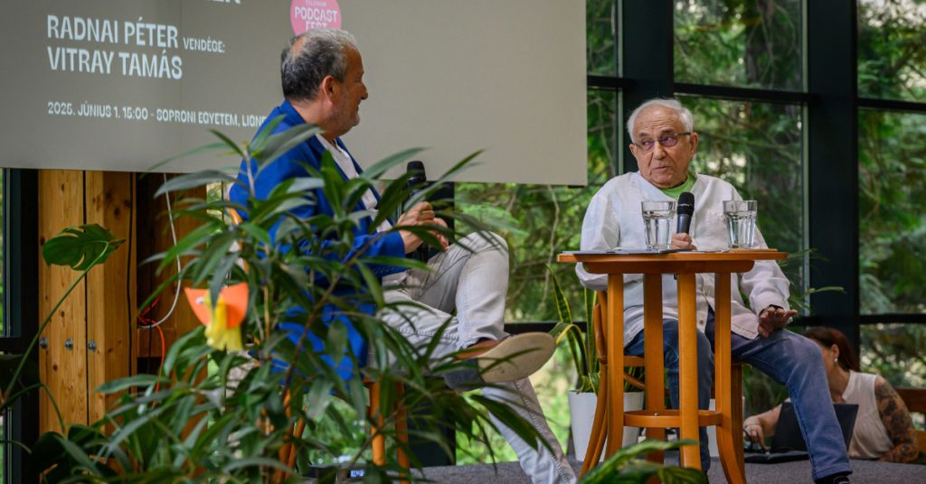 | © Soproni Egyetem
Eredeti tartalom: Soproni Egyetem
Továbbította: Helló Sajtó! Üzleti Sajtószolgálat
Ez a sajtóközlemény a következő linken érhető el:

